Một số món ăn chế biến từ rau muống ngon và giàu dinh dưỡng
Với rau muống, phần ngọn thường được tiêu thụ nhiều nhất vì độ ngon, giòn và lợi ích dinh dưỡng của chúng! Với hàm lượng nước và vitamin dồi dào cùng nhiều khoáng chất quan trọng khác nhau, rau muống có thể ăn sống hoặc nấu chín!
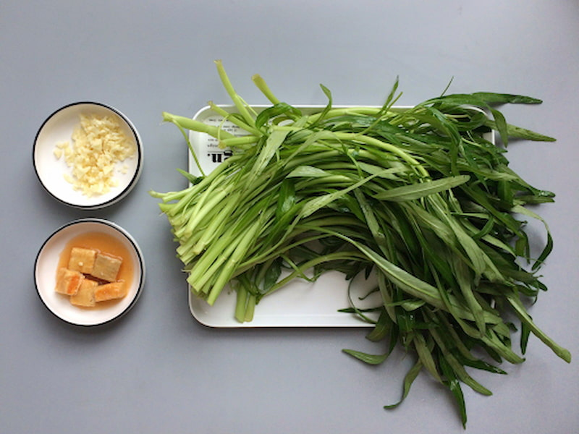Với hàm lượng vitamin dồi dào cùng nhiều khoáng chất quan trọng khác nhau, rau muống có thể được chế biến theo nhiều cách. (Ảnh: Sưu tầm Internet)

Nước ép rau muống
Ép thành nước trái cây là một cách tận dụng tối đa loại rau lá xanh này. Nhưng hãy đảm bảo bạn rửa chúng bằng nước sạch, sau đó ngâm trong nước muối khoảng nửa giờ để loại bỏ hết trứng và giun ký sinh phát triển trong nó. Cho một chút muối hay một lát chanh vào nước ép sẽ khiến hương vị của rau muống thơm ngon hơn rất nhiều.
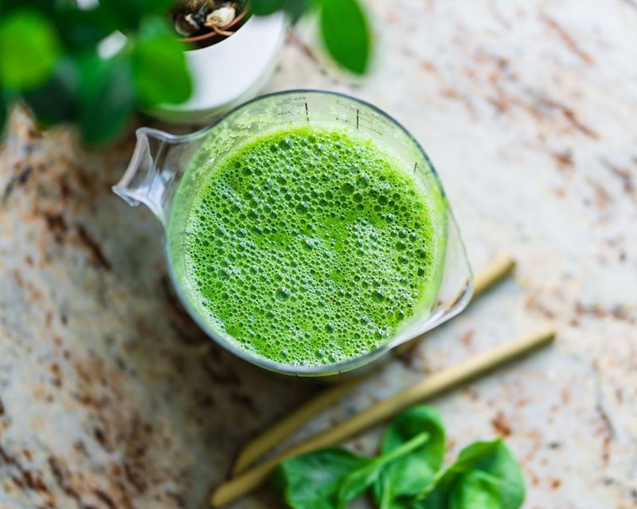Ép thành nước là một cách tận dụng tối đa dinh dưỡng rau muống. (Ảnh: Sưu tầm Internet)
Hãy thử một ly nước ép rau muống mỗi ngày, hiệu quả của nó sẽ khiến bạn ngạc nhiên!

Rau muống xào
Rau muống có vị ngọt rất dịu và kết cấu hơi nhầy. Khi được xào ở một nhiệt độ “chín vừa” sẽ mang lại hương vị giòn, ngon, mọng nước độc đáo. Rau muống xào tỏi là món ăn hấp dẫn trong bữa ăn của nhiều gia đình Việt với giá thành rẻ và cách chế biến không mất nhiều thời gian.
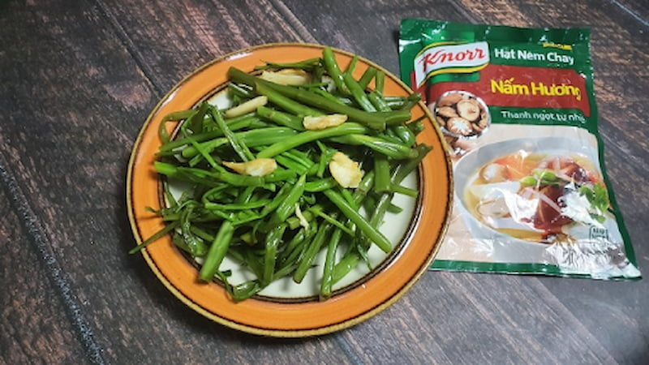Rau muống xào tỏi là món ăn hấp dẫn trong bữa ăn của nhiều gia đình Việt. (Ảnh: Sưu tầm Internet)
Bên cạnh đó, có rất nhiều cách kết hợp món rau muống với nhiều thực phẩm khác nhau để làm đa dạng khẩu vị như: Rau muống xào thịt bò, thịt trâu,... Hương vị của rau muống xào luôn được yêu thích vì độ giòn, thơm và rất bắt cơm.

Rau muống ngâm chua ngọt
Rau muống ngâm chua ngọt là một gợi ý tuyệt vời cho bữa ăn của gia đình bạn trong mùa hè này. Tương tự các loại dưa muối, rau muống tươi được ngâm với đường, tỏi, ớt, mắm… khiến chúng có độ giòn ngon hảo hạng quyện trong vị chua ngọt cay cực kỳ kích thích vị giác.
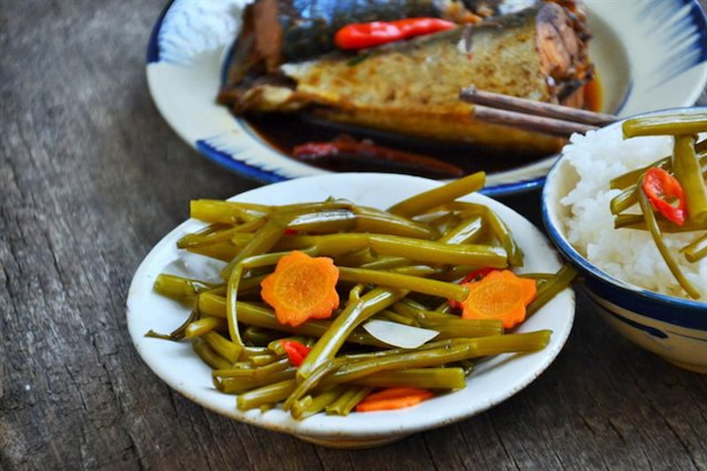Rau muống ngâm chua ngọt là gợi ý tuyệt vời cho bữa ăn của gia đình bạn trong mùa hè này. (Ảnh: Sưu tầm Internet)
Ăn rau muống ngâm chua ngọt cùng với cơm hoặc dùng như một món ăn kèm trong bữa ăn cũng vô cùng thích hợp.

Rau muống luộc
Rau muống luộc cũng là một món ăn đơn giản dễ làm và đặc trưng trong bữa cơm của mọi gia đình. Khi luộc, rau muống vẫn giữ được màu xanh đậm đẹp mắt cùng độ giòn nhất định. Đối với món rau muống luộc, đừng quên đi kèm với một chén nước mắm tỏi ớt thơm ngon.
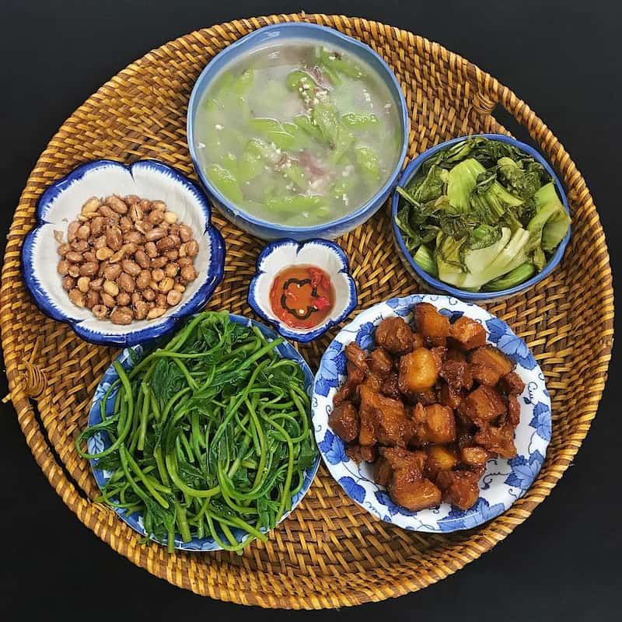Rau muống luộc cũng là một món ăn đơn giản dễ làm và đặc trưng trong bữa cơm của mọi gia đình. (Ảnh: Sưu tầm Internet)
Bạn có thể thêm vài quả sấu hay thêm một chút nước cốt chanh vào nước rau muống, chắc chắn sẽ khiến cả gia đình yêu thích món ăn này hơn.

Gỏi rau muống
Ngoài cách luộc, nấu canh mà chúng ta vẫn thường xuyên sử dụng, rau muống còn có thể kết hợp với một vài nguyên liệu khác để tạo thành món gỏi vô cùng hấp dẫn và mới lạ!
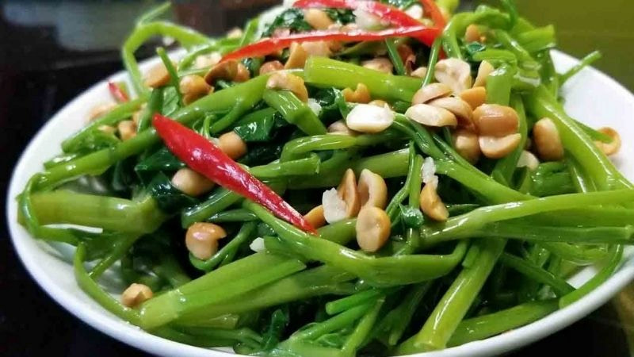Rau muống tươi trộn gỏi sẽ giữ được độ giòn, độ xanh và vô cùng hấp dẫn. (Ảnh: Sưu tầm Internet)
Rau muống tươi trộn gỏi sẽ giữ được độ giòn, độ xanh và vô cùng hấp dẫn khi hòa quyện với các loại hương vị khác như đậu phộng, dầu mè. Trộn chúng cùng với thịt gà, hoa chuối, tép… sẽ là món gỏi đáng để thử từ rau muống cho cả gia đình.

Ăn kèm các loại lẩu
Rau muống là một loại rau nhúng lẩu phổ biến, thích hợp với rất nhiều vị lẩu khác nhau (lẩu thái, lẩu riêu cua, lẩu gà…) nên cực kỳ được ưa chuộng. Rau muống tươi được dùng kèm với nước dùng lẩu sẽ khiến món lẩu yêu thích của bạn thêm phần hấp dẫn hơn nhiều lần.

